Консультация для педагогов
«Профилактика истерик и агрессии: способы реагирования»

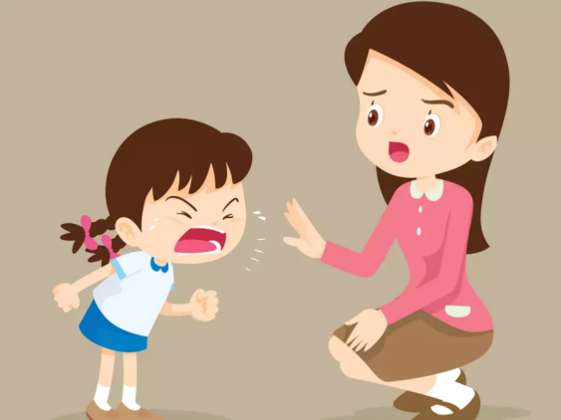
Для детей с ЗПР и, особенно, с РАС истерика или агрессивный срыв – это часто не манипуляция, а единственный доступный способ сообщить о своем дискомфорте. Этот дискомфорт может быть вызван:
1. Сенсорной перегрузкой: громкий шум, яркий свет, неприятные тактильные ощущения, большое скопление людей.
2. Коммуникативными трудностями: ребенок не может выразить свои желания, потребности, чувства словами.
3. Трудностями с пониманием социальных ситуаций: непонимание правил игры, чужих границ, последовательности событий.
4. Нарушением рутины и ритуалов: для детей с РАС предсказуемость – основа безопасности. Любое изменение планов может вызвать панику.
5. Интеллектуальным перенапряжением: слишком сложное или непонятное задание.
6. Физиологическим состоянием: усталость, голод, жажда, болезнь.
Наша главная задача – не бороться со следствием (истерикой), а устранять ее причины и учить ребенка приемлемым способам коммуникации.
Что делать ДО того, как случился срыв?
Самый эффективный способ работы. Предупредить срыв проще, чем его остановить.
Создайте четкий режим дня и используйте визуальное расписание (картинки, символы, обозначающие виды деятельности). Перед переходом к новому делу предупреждайте ребенка, показывая на картинку: "Сейчас мы дорисуем, уберем краски и пойдем мыть руки". Это может сработать, потому что: Снижает тревожность, дает ребенку ощущение контроля и предсказуемости.
Организуйте в группе место, где ребенок может уединиться, когда чувствует, что вот-вот "перегреется". Положите там мягкие подушки, мягкие игрушки, книжки, наушники (для блокировки шума).
Ребенок учится самoрегуляции и получает способ выйти из стрессовой ситуации.
Дробите сложное задание на простые этапы. Давайте инструкции четко, коротко, пошагово. Хвалите за каждый выполненный шаг. Это поможет снизить фрустрацию от неудачи и создает ситуацию успеха.
Что делать ВО ВРЕМЯ истерики/агрессии?
Если срыв уже начался, логика и уговоры не работают. Мозг ребенка в этот момент "захвачен" эмоциями.
1. Сохраняйте спокойствие. Ваше равновесие – якорь для ребенка. Говорите тихим, медленным, уверенным голосом.
2. Обеспечьте безопасность. Уберите опасные предметы. Аккуратно остановите ребенка, если он пытается причинить вред себе или другим (мягкое физическое удерживание). Отведите других детей в сторону, попросив помощника воспитателя занять их.
3. Минимизируйте вербальное воздействие. Не читайте нотации, не задавайте вопросы ("Почему ты плачешь? Что случилось?"). Используйте короткие, успокаивающие фразы: "Я рядом", "Ты в безопасности", "Я помогу тебе".
4. Помогите назвать эмоцию. Что делать: "Я вижу, что ты очень рассердился", "Тебе сейчас обидно и трудно". Это не сразу остановит истерику, но постепенно учит ребенка распознавать свои чувства.
5. Не поддавайтесь на манипуляцию (если это она). Если ребенок требует что-то незаконное/невыполнимое криком – ваша позиция должна быть четкой и непоколебимой. Скажите: "Я понимаю, что ты хочешь, но нет. Я не могу тебе этого дать". Предложите альтернативу.
6. Дайте "выпустить пар" безопасным способом. Предложите порвать старую газету, потопать ногами, крепко обнять подушку, надуть щеки и с шумом выпустить воздух.

Что делать ПОСЛЕ срыва?
1. Успокойте и поддержите. Когда пик истерики прошел, предложите ребенку воды, обнимите его, если он готов к контакту. Важно показать, что ваше отношение к нему не изменилось: "Истерика прошла, я все равно тебя люблю".
2. Проанализируйте ситуацию (без обвинений!). Только когда ребенок полностью успокоится, вернитесь к ситуации. "Давай подумаем, что случилось? Ты начал злиться, когда не получилось нарисовать домик". Обсудите, как можно было поступить иначе: "В следующий раз, если будет трудно, ты можешь сказать "помоги" или показать карточку".
3. Отработайте навык в спокойной обстановке. В игровой форме потренируйте использование альтернативной коммуникации (карточки "помоги", "стоп"), проиграйте ситуации смены деятельности.
4. Похвалите за успокоение. "Я горжусь тобой, что ты смог успокоиться". Это закрепляет позитивную модель поведения.
Работа с истериками и агрессией у детей с ОВЗ – это не тушение пожаров, а системная работа по созданию адаптивной, понятной и поддерживающей среды. Наши главные инструменты – это предсказуемость, визуальная поддержка, четкие правила и безоценочное принятие чувств ребенка. Помните, что за каждым "трудным" поведением стоит невысказанная потребность. Наша задача – помочь ребенку выразить ее социально приемлемым способом.

Подготовила педагог-психолог
Зоркова А.Х.

